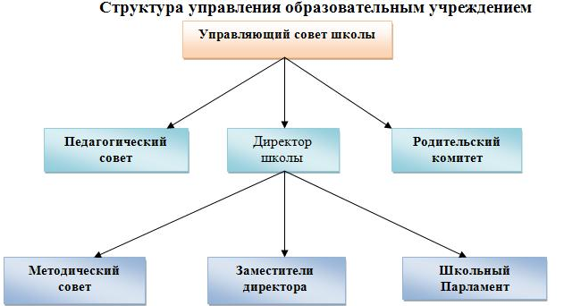

Согласования между образовательной моделью в школе и структурой ее управления – условие гармонического развития организационных и образовательных процессов. В основу проектирования модели управления школы положены Закон РФ «Об образовании», Устав школы, нормативно-правовые документы школы департамента образования Белгородской области, педагогического совета и органов общественного самоуправления школы.
Исходя из целей, принципов построения и стратегии развития построена матричная структура управления, в которой выделяется 4 уровня управления:
Первый уровень – управляющий совет школы, директор – главное административное лицо, воплощающее единоначалие и несущее персональную ответственность за все, что делается в образовательном учреждении всеми субъектами управления. На этом же уровне модели находятся высшие органы коллегиального и общественного управления, имеющие тот или иной правовой статус: Управляющий Совет школы, педагогический совет, органы самоуправления учащихся. Субъекты управления этого уровня обеспечивает единство управляющей системы в целом, определяют стратегическое направление развития образовательного учреждения, всех его подразделений.
Второй уровень – заместитель директора образовательного учреждения.
Заместитель директора занимает определенное направление или подразделение учебно-воспитательной системы согласно своему административному статусу. Этот уровень выступает звеном опосредованного руководства директора образовательной системой.
Его главная функция согласование деятельности всех участников процесса в соответствии с заданными целями, программой и ожидаемыми результатами, то есть добиваться тактического воплощения стратегических задач и прогнозов.
Третий уровень – методические объединения. К управленцам этого уровня относятся руководители методических объединений. Взаимодействие субъектов управления этого уровня осуществляется через специализацию функций при их одновременной интеграции. Руководство на этом уровне основано преимущественно на личных контактах, осуществляется с учетом индивидуальных особенностей и не формализовано.
Четвертый уровень – учащиеся, родители и учителя. Развитие самоуправления на этом уровне обеспечивает реализацию принципа демократизации. Участие детей в управляющей системе формирует их организаторские способности и деловые качества.
В структурных связях принципиальным является единство управления - соуправления – самоуправления.
В основе принятия управленческих решений лежат результаты внутришкольного контроля, в системе которого выделяются два направления:
Учебно-воспитательный процесс: контроль за выполнением программы всеобуча
- контроль за состояние преподавания учебных дисциплин, выполнением учебных программ и достижения государственного стандарта образования;
- контроль за реализацией права учащихся на получение образования;
- контроль за состоянием трудового воспитания и профориентации учащихся;
- контроль за качество знаний, умений и навыков учащихся;
- контроль за внеклассной работой по предметам;
- контроль за обеспечением условий сохранения и развития здоровья учащихся в образовательном процессе.
Педагогические кадры:
- контроль за выполнением решений и нормативных документов вышестоящих органов;
- контроль за работой методических объединений;
- контроль за выполнением решений педагогических и методических объединений;
- контроль за самообразованием учителей;
- контроль за состоянием методической работы;
- контроль за повышением квалификации учителей.
Управление педагогической системой, как и управление любой социальной системой есть, прежде всего, процесс переработки информации, состоящий из трех основных этапов: сбор информации, ее переработка и выдача управленческого решения.

